F
TC/52/20
ORIGINAL : anglais
DATE : 27 janvier 2016
UNION INTERNATIONALE POUR LA PROTECTION DES OBTENTIONS VÉGÉTALES
Genève
Comité TECHNIQUE
Cinquante-deuxième session
Genève, 14 – 16 mars 2016
Révision du document TGP/10 : Nouvelle section : Évaluation de l’homogénéité d’après Les plantes hors-type sur la base de plusieurs cycles de végétation ou sur la base de sous-échantillons
Document établi par le Bureau de l’Union
Avertissement : le présent document ne représente pas les principes ou les orientations de l’UPOV
RÉSUMÉ

Le présent document a pour objet de présenter une proposition de révision du document TGP/10 “Examen de l’homogénéité” afin de donner des orientations sur l’évaluation de l’homogénéité d’après les plantes hors-type sur la base de plusieurs cycles de végétation ou sur la base de sous-échantillons.

Le TC est invité à :

a) examiner la nouvelle “Méthode 3 : Combiner les résultats de deux cycles de végétation” proposée pour l’évaluation de l’homogénéité d’après les plantes hors-type, comme indiqué à l’annexe I du présent document ;

b) noter que le TWA est convenu de demander une liaison vidéo avec les experts du TWC en vue d’examiner la nouvelle “Méthode 3 : Combiner les résultats de deux cycles de végétation” proposée, à sa quarante-cinquième session prévue en 2016 ;

c) examiner s’il y a lieu de préciser dans le texte que les orientations figurant à l’annexe I ne sont pas destinées à être utilisées pour l’évaluation de l’homogénéité d’après les plantes hors-type sur les mêmes plantes pendant deux cycles de végétation ; et

d) examiner le projet d’orientations présenté aux annexes I et II, à inclure dans une future version révisée du document TGP/10.

La structure du présent document est la suivante :
faits nouveaux intervenus en 2015 2
Comité technique 2
Groupes de travail techniques 3
Groupe de travail technique sur les plantes potagères 3
Groupe de travail technique sur les systèmes d’automatisation et les programmes d’ordinateur 3
Groupe de travail technique sur les plantes agricoles 4
Groupe de travail technique sur les plantes fruitières 4
Groupe de travail technique sur les plantes ornementales 5
résumé des méthodes présentées 5
ANNEXE I : Évaluation de l’homogénéité d’après les plantes hors-type sur la base de plusieurs cycles de végétation
ANNEXE II : Évaluation de l’homogénéité d’après les plantes hors-type sur la base de sous-échantillons dans le cadre d’un seul examen/essai
ANNEXE III : Évaluation de l’homogénéité d’après les plantes–type sur la base de plusieurs cycles de végétation : risques, avantages et coûts – Exposé présenté par les experts de l’Allemagne et du Royaume-Uni à la trente-troisième session du TWC tenue à Natal (Brésil) du 30 juin au 3 juillet 2015) (en anglais seulement)

Les abréviations ci-après sont utilisées dans le présent document.

TC : Comité technique
TC-EDC : Comité de rédaction élargi
TWA : Groupe de travail technique sur les plantes agricoles
TWC : Groupe de travail technique sur les systèmes d’automatisation et les programmes d’ordinateur
TWF : Groupe de travail technique sur les plantes fruitières
TWO : Groupe de travail technique sur les plantes ornementales et les arbres forestiers
TWP : Groupes de travail techniques
TWV : Groupe de travail technique sur les plantes potagères

GÉNÉRALITÉS

Les informations générales sur cette question sont fournies dans le document TC/51/24 “Évaluation de l’homogénéité d’après les plantes hors-type sur la base de plusieurs échantillons ou sous-échantillons”.

faits nouveaux intervenus en 2015

Comité technique

À sa cinquante et unième session tenue à Genève du 23 au 25 mars 2015, le TC a examiné le document TC/51/24 “Évaluation de l’homogénéité d’après les plantes hors-type sur la base de plusieurs échantillons ou sous-échantillons”.

Le TC a approuvé les propositions faites par les TWP à leurs sessions de 2014 et le TC-EDC à sa réunion en janvier 2015 concernant le projet d’orientations à inclure dans une future version révisée du document TGP/10, présenté aux annexes I à IV du document TC/51/24.

Le TC est convenu que le titre du document devait être modifié pour être libellé comme suit : “Évaluation de l’homogénéité d’après les plantes hors-type sur la base de plusieurs cycles de végétation ou sous-échantillons”.

Le TC est convenu que les situations A et B présentées aux annexes I et II du document TC/51/24 devaient être combinées et des précisions fournies afin d’indiquer que deux cycles de végétation indépendants pouvaient avoir lieu en un seul endroit sur plusieurs années ou en différents endroits la même année, selon ce qui figure dans le document TGP/8, première partie, sections 1.2 et 1.3.

Le TC est convenu d’inviter les membres de l’Union à présenter aux TWP et au TC des informations sur les risques, les avantages, les coûts et autres éléments pertinents qui justifiaient leur choix de la méthode 1 ou de la méthode 2, indiquées aux annexes I et II du document TC/51/24, aux fins de l’évaluation de l’homogénéité d’après les plantes hors-type sur la base de plusieurs échantillons ou sous-échantillons.

Le TC a décidé de clarifier la possibilité de rejeter une variété en raison d’un manque d’homogénéité après un seul cycle de végétation. Il est également convenu de réviser le cinquième exemple afin qu’il soit plus réaliste, étant donné qu’une variété avec 10 plantes hors-type lors du premier cycle de végétation serait vraisemblablement rejetée après le premier cycle de végétation (voir les paragraphes 157 à 162 du document TC/51/39 “Compte rendu”).

Par la circulaire E-15/108 du 5 mai 2015, les membres du TC et des TWP et les observateurs ont été invités à présenter, lors des sessions des TWP, des informations sur les risques, les avantages, les coûts et autres éléments pertinents qui justifient leur choix de la méthode 1 ou de la méthode 2, indiquées aux annexes I et II du document TC/51/24, aux fins de l’évaluation de l’homogénéité d’après les plantes hors-type sur la base de plusieurs échantillons ou sous-échantillons.

Groupes de travail techniques

Groupe de travail technique sur les plantes potagères

À sa quarante-neuvième session tenue à Angers (France) du 15 au 19 juin 2015, le TWV a examiné le document TWV/49/9 “Revision of document TGP/10 : New section : Assessing Uniformity by Off-Types on Basis of More than One Growing Cycle or on the Basis of Sub-Samples”.

Le TWV a approuvé le projet d’orientations à inclure dans une future version révisée du document TGP/10, présenté aux annexes I et II du document TWV/49/9 (voir les paragraphes 62 et 63 du document TWV/49/32 Rev. “Revised Report”).

Groupe de travail technique sur les systèmes d’automatisation et les programmes d’ordinateur

À sa trente-troisième session tenue à Natal (Brésil) du 30 juin au 3 juillet 2015, le TWC a examiné le document TWC/33/9 “Revision of document TGP/10 : New section : Assessing Uniformity by Off-Types on Basis of More than One Growing Cycle or on the Basis of Sub-Samples”.

Le TWC a examiné le projet d’orientations figurant à l’annexe I du document TWC/33/9 et il est convenu de proposer que le titre de la méthode 2 soit modifié comme suit : “Combiner les résultats de deux cycles de végétation si les résultats sont incompatibles”.

Le TWC a suivi un exposé présenté par les experts de l’Allemagne et du Royaume-Uni, reproduit à l’annexe III du présent document (en anglais seulement), et il est convenu de proposer d’inclure la troisième méthode dans le projet d’orientations, comme suit :

“Méthode 3 : Combiner les résultats de deux cycles de végétation

“Une variété est réputée homogène si le nombre total de plantes hors-type à l’issue des deux cycles de végétation ne dépasse pas le nombre de plantes hors-type autorisé pour l’échantillon combiné.

“Une variété est réputée non homogène si le nombre total de plantes hors-type à la fin des deux cycles de végétation dépasse le nombre de plantes hors-type autorisé pour l’échantillon combiné.

“Une variété peut être rejetée après un seul cycle de végétation si le nombre de plantes hors-type dépasse le nombre de plantes hors-type autorisé pour l’échantillon combiné (sur deux cycles).

“Il faut faire preuve de prudence lorsqu’on examine des résultats très différents dans chacun des cycles de végétation, notamment lorsqu’un type de plante hors-type est observé à un niveau élevé dans un cycle de végétation tout en étant absent dans un autre. Il est possible d’effectuer un test statistique d’homogénéité.”

Le TWC a noté que la méthode présentée par les experts de l’Allemagne et du Royaume-Uni était appliquée au Royaume-Uni et combinait toujours les résultats de deux cycles de végétation. Il a noté l’explication selon laquelle cette méthode permettait de prendre une décision précoce concernant l’homogénéité lorsque le nombre de plantes hors-type était plus élevé dans un sous-échantillon que le nombre autorisé pour l’échantillon combiné. Le TWC a également noté l’explication selon laquelle cette méthode limitait l’erreur de type 2 (accepter une variété non homogène) par comparaison avec les deux autres méthodes présentées dans le projet d’orientations, car elle prenait en considération le risque global des échantillons combinés plutôt que les risques distincts pour chaque étape de l’évaluation.

Le TWC est convenu que l’exposé présenté par les experts de l’Allemagne et du Royaume-Uni devait être mis à la disposition des autres TWP (voir les paragraphes 57 à 61 du document TWC/33/30 “Report”).

Groupe de travail technique sur les plantes agricoles

À sa quarante-quatrième session tenue à Obihiro (Japon) du 6 au 10 juillet 2015, le TWA a examiné le document TWA/44/9 “Revision of document TGP/10 : New section : Assessing Uniformity by Off-Types on Basis of More than One Growing Cycle or on the Basis of Sub-Samples”.

Le TWA est convenu que le projet d’orientations à inclure dans une future version révisée du document TGP/10, présenté à l’annexe I du document TWA/44/9, devait continuer d’être développé au regard des informations fournies par le TWC sur la “Méthode 3 : Combiner les résultats de deux cycles de végétation” proposée et la comparaison entre le risque global des échantillons combinés et les risques distincts pour chaque étape de l’évaluation. Le TWA est convenu de demander une liaison vidéo avec les experts du TWC en vue d’examiner la “Méthode 3” proposée.

Le TWA est convenu de proposer que la première phrase de l’annexe I soit modifiée comme suit : “deux cycles de végétation indépendants pourraient avoir lieu en un seul endroit sur plusieurs années ou en différents endroits la même année, selon ce qui figure dans le document TGP/8, première partie, sections 1.2 et 1.3”.

Le TWA a examiné le projet d’orientations présenté à l’annexe I du document TWA/44/9 concernant la possibilité de rejeter une variété en raison d’un manque d’homogénéité après un seul cycle de végétation. Il est convenu qu’une variété ne devait pas être rejetée si les limites de la norme d’homogénéité étaient légèrement dépassées durant la première année. Cette possibilité de rejet ne devait être mise en œuvre que si l’on pouvait prévoir que la limite maximale serait encore dépassée durant un autre cycle de végétation. À cet égard, le TWA est convenu de proposer que l’explication fournie à l’annexe I sur la possibilité de rejeter une variété en raison d’un manque d’homogénéité après un seul cycle de végétation soit modifiée comme suit : “En outre, en raison d’un manque évident d’homogénéité, une variété peut être rejetée après un seul cycle de végétation” (voir les paragraphes 52 à 55 du document TWA/44/23 “Report”).

Groupe de travail technique sur les plantes fruitières

À sa quarante-sixième session tenue à Mpumalanga (Afrique du Sud) du 24 au 28 août 2015, le TWF a examiné le document TWF/46/9 “Revision of document TGP/10 : New section : Assessing Uniformity by Off-Types on Basis of More than One Growing Cycle or on the Basis of Sub-Samples”.

Il a écouté un rapport verbal présenté par un expert de la Nouvelle-Zélande sur l’évaluation de l’homogénéité sur la base de plusieurs cycles de végétation, et plus précisément l’expérience de la Nouvelle-Zélande concernant les variétés de pommier issues d’une mutation.

Le TWF a également écouté un rapport verbal présenté par un expert de la France sur l’évaluation de l’homogénéité d’après les plantes hors-type sur la base de plusieurs cycles de végétations ou sur la base de sous-échantillons et les considérations relatives à l’homogénéité, la distinction et la description.

Le TWF est convenu que le service chargé de l’examen DHS devait pouvoir rejeter une variété candidate pour manque d’homogénéité après le premier cycle de végétation, notamment pour les plantes fruitières pour lesquelles il y avait en principe deux cycles de végétation.

Le TWF a examiné le projet d’orientations à inclure dans une future version révisée du document TGP/10, présenté aux annexes I et II du document TWF/46/9. Il est convenu qu’il devait être précisé dans le document si les orientations figurant à l’annexe I visaient la combinaison des résultats de deux cycles de végétation concernant le même matériel végétal (plantes pérennes). Le TWF est convenu que l’examen du document devait se poursuivre à sa prochaine session.

Le TWF est convenu de proposer la modification ci-après pour préciser la règle indiquée à l’annexe I concernant la méthode 2 : “…une variété est réputée homogène si le nombre total de plantes hors-type à l’issue des deux cycles de végétation ne dépasse pas le nombre de plantes hors-type autorisé pour la taille de l’échantillon combiné des cycles de végétation 1 et 2 combinés” (voir les paragraphes 55 à 60 du document TWF/46/29 “Report”).

Groupe de travail technique sur les plantes ornementales

À sa quarante-huitième session tenue à Cambridge (Royaume-Uni) du 14 au 18 septembre 2015, le TWO a examiné le document TWO/48/9 “Revision of document TGP/10 : New section : Assessing Uniformity by Off-Types on Basis of More than One Growing Cycle or on the Basis of Sub-Samples”.

Le TWO a noté que lorsque l’on évaluait l’homogénéité d’après les plantes hors-type sur les mêmes plantes pendant deux cycles de végétation les mêmes plantes hors-type observées dans le premier cycle de végétation seraient encore des plantes hors-type dans le deuxième cycle de végétation en plus de tout autre plante hors-type observée uniquement dans le deuxième cycle de végétation et est convenu que combiner les tailles des échantillons dans les deux cycles de végétation n’était pas utile pour l’évaluation de l’homogénéité d’après les plantes hors-type dans le cas des plantes ornementales.

Le TWO est convenu qu’il y aurait lieu de préciser dans le document TWO/48/9 que les orientations données ne sont pas destinées à être utilisées pour l’évaluation de l’homogénéité d’après les plantes hors-type sur les mêmes plantes pendant deux cycles de végétation.

Le TWO est également convenu que le nombre de plantes hors-type indiqué dans les exemples fournis à l’annexe I, dans la colonne correspondant au deuxième cycle de végétation, lignes 2 et 3 (nombre de plantes hors-type = 3), devrait être suivi d’un astérisque pour indiquer qu’“[i]l faut faire preuve de prudence lorsqu’on examine des résultats très différents dans chacun des cycles de végétation, notamment lorsqu’un type de plante hors-type a été observé à un niveau élevé dans un cycle de végétation tout en étant absent dans un autre”.

résumé des méthodes présentées

Les annexes I et II du présent document présentent un résumé des différentes situations dans lesquelles différents échantillons sont combinés aux fins de l’évaluation globale de l’homogénéité d’une variété, conformément aux conclusions formulées par le TC à sa cinquante et unième session et sur la base des propositions faites par les TWP à leurs sessions en 2015.

Note concernant les révisions apportées à l’annexe I

Texte biffé (en surbrillance) : indique une proposition de suppression dans le texte conformément aux modifications proposées par les TWP à leurs sessions en 2015.

Texte souligné (en surbrillance) : indique une proposition d’insertion dans le texte conformément aux modifications proposées par les TWP à leurs sessions en 2015.

Annexe I : Évaluation de l’homogénéité d’après les plantes hors-type sur la base de plusieurs cycles de végétation

Méthode 1 : Troisième cycle de végétation si les résultats sont incompatibles
Méthode 2 : Combiner les résultats de deux cycles de végétation si les résultats sont incompatibles
Méthode 3 : Combiner les résultats de deux cycles de végétation

Annexe II : Évaluation de sous-échantillons dans le cadre d’un seul examen/essai

Méthode : Sous-échantillon comme première étape d’évaluation

Le résumé qui figure dans les annexes I et II porte uniquement sur des situations dans lesquelles plus d’un échantillon ou sous-échantillon concerne l’examen du même caractère. Lorsque les échantillons ou sous-échantillons (p. ex. examen spécial) sont différents pour examiner un caractère différent, il n’est pas obligatoire de combiner les résultats car une variété doit être homogène pour tous les caractères pertinents.

Le TC est invité à :

a) examiner la nouvelle “Méthode 3 : Combiner les résultats de deux cycles de végétation”, proposée pour l’évaluation de l’homogénéité d’après les plantes hors-type, comme indiqué à l’annexe I du présent document ;

b) noter que le TWA est convenu de demander une liaison vidéo avec les experts du TWC en vue d’examiner la nouvelle “Méthode 3 : Combiner les résultats de deux cycles de végétation” proposée, à sa quarante-cinquième session prévue en 2016 ;

c) examiner s’il y a lieu de préciser dans le texte que les orientations figurant à l’annexe I ne sont pas destinées à être utilisées pour l’évaluation de l’homogénéité d’après les plantes hors-type sur les mêmes plantes pendant deux cycles de végétation ; et

d) examiner le projet d’orientations présenté aux annexes I et II, à inclure dans une future version révisée du document TGP/10.

[Les annexes suivent]

ÉVALUATION DE L’HOMOGÉNÉITÉ D’APRÈS LES PLANTES HORS-TYPE SUR LA BASE DE PLUSIEURS CYCLES DE VÉGÉTATION

Deux cycles de végétation indépendants pourraient avoir lieu en un seul endroit sur plusieurs années ou en différents endroits la même année, selon ce qui figure dans (voir le document TGP/8, première partie, sections 1.2 et 1.3)

Les orientations ci-après ne sont pas destinées à être utilisées pour l’évaluation de l’homogénéité d’après les plantes hors-type sur les mêmes plantes pendant deux cycles de végétation.

Méthode 1 : Troisième cycle de végétation si les résultats sont incompatibles

Une variété est réputée homogène si elle se situe dans les limites de la norme d’homogénéité sur les deux cycles de végétation.

Une variété est réputée non homogène si elle ne se situe pas dans les limites de la norme d’homogénéité sur les deux cycles de végétation.

Si, à l’issue des deux cycles de végétation, la variété se situe dans les limites de la norme d’homogénéité pour un cycle et pas l’autre, l’homogénéité peut être évaluée sur un troisième cycle de végétation. Si, pour ce troisième cycle, elle se situe dans les limites de la norme d’homogénéité, elle est réputée homogène. Si, à la fin du troisième cycle de végétation, la variété ne se situe pas dans la norme d’homogénéité, elle est réputée non homogène.

Il faut faire preuve de prudence lorsqu’on examine des résultats très différents dans chacun des cycles de végétation, notamment lorsqu’un type de plante hors-type a été observé à un niveau élevé dans un cycle de végétation tout en étant absent dans un autre.

En outre, en raison d’un manque évident d’homogénéité, une variété peut être rejetée après un seul cycle de végétation.

Méthode 2 : Combiner les résultats de deux cycles de végétation si les résultats sont incompatibles

Une variété est réputée homogène si elle se situe dans les limites de la norme d’homogénéité sur les deux cycles de végétation.

Une variété est réputée non homogène si elle ne se situe pas dans les limites de la norme d’homogénéité sur les deux cycles de végétation.

Si, à l’issue des deux cycles de végétation, la variété se situe dans les limites de la norme d’homogénéité pour un cycle et pas l’autre, une variété est réputée homogène si le nombre total de plantes hors-type à l’issue des deux cycles de végétation ne dépasse pas le nombre de plantes hors-type autorisé pour la taille de l’échantillon combiné des cycles de végétation 1 et 2 combinés.

Il faut faire preuve de prudence lorsqu’on examine des résultats très différents dans chacun des cycles de végétation, notamment lorsqu’un type de plante hors-type a été observé à un niveau élevé dans un cycle de végétation tout en étant absent dans un autre.

En outre, en raison d’un manque d’homogénéité, une variété peut être rejetée après un seul cycle de végétation.

Méthode 3 : Combiner les résultats de deux cycles de végétation

Une variété est réputée homogène si le nombre total de plantes hors-type à l’issue des deux cycles de végétation ne dépasse pas le nombre de plantes hors-type autorisé pour l’échantillon combiné.

Une variété est réputée non homogène si le nombre total de plantes hors-type à la fin des deux cycles de végétation dépasse le nombre de plantes hors-type autorisé pour l’échantillon combiné.

Une variété peut être rejetée après un seul cycle de végétation si le nombre de plantes hors-type dépasse le nombre de plantes hors-type autorisé pour l’échantillon combiné (sur deux cycles).

Il faut faire preuve de prudence lorsqu’on examine des résultats très différents dans chacun des cycles de végétation, notamment lorsqu’un type de plante hors-type est observé à un niveau élevé dans un cycle de végétation tout en étant absent dans un autre. Il est possible d’effectuer un test statistique d’homogénéité.

Exemple :

 |  | Norme de population = 1%
 |  | Probabilité d’acceptation ≥ 95%
 |  | Taille de l’échantillon dans chacun des cycles de végétation 1 et 2 = 50
 |  | Nombre maximum de plantes hors-type = 2
 |  | Taille de l’échantillon dans les cycles de végétation 1 et 2 combinés = 100
 |  | Nombre maximum de plantes hors-type = 3
 |  | Cycle de végétation |  |  | Décision
 |  | Premier | Deuxième |  | Méthode 1 |  | Méthode 2 | Méthode 3
 | Nombre de plantes hors-type | 1 | 1 |  | homogène |  | homogène | homogène
 |  | 2 | 2 |  | homogène |  | homogène | non homogène
 |  | 0 | 3* |  | troisième cycle de végétation* |  | homogène* | homogène *
 |  | 1 | 3* |  | troisième cycle de végétation* |  | non homogène* | non homogène*
 |  | 1 | 4* |  | troisième cycle de végétation* |  | non homogène* | non homogène*
 |  | 4 | 1* |  | troisième cycle de végétation* |  | non homogène* | non homogène

* Il faut faire preuve de prudence lorsqu’on examine des résultats très différents dans chacun des cycles de végétation, notamment lorsqu’un type de plante hors-type a été observé à un niveau élevé dans un cycle de végétation tout en étant absent dans un autre.

[L’annexe II suit]

SITUATION : ÉVALUATION DE L’HOMOGÉNÉITÉ D’APRÈS LES PLANTES HORS-TYPE SUR LA BASE DE SOUS-ÉCHANTILLONS DANS LE CADRE D’UN SEUL EXAMEN/ESSAI
Méthode : Utilisation du sous-échantillon comme première étape d’évaluation

Une variété est réputée homogène si le nombre de plantes hors-type ne dépasse pas une limite inférieure prédéfinie dans le sous-échantillon.

Une variété est réputée non homogène si le nombre de plantes hors-type dépasse une limite supérieure prédéfinie dans le sous-échantillon.

Si le nombre de plantes hors-type se situe entre les limites inférieure et supérieure prédéfinies, l’échantillon tout entier est évalué. Les limites inférieure et supérieure doivent être choisies compte tenu des probabilités d’erreurs de type I et de type II comparables entre le sous-échantillon et l’échantillon tout entier.

Exemple :

Dans un échantillon de 100 plantes, le nombre acceptable de plantes hors-type est de 3 (sur la base d’une norme de population de 1% et d’une probabilité d’acceptation d’au moins 95%).

Dans un sous-échantillon de 20 plantes utilisé dans le contexte de l’échantillon de 100 plantes ci-dessus :

Une variété est réputée homogène si aucune plante hors-type n’est observée dans un sous-échantillon.

Une variété est réputée non homogène si le nombre de plantes hors-type dans le sous-échantillon dépasse 3.

Si le nombre de plantes hors-type varie entre 1 et 3, l’échantillon tout entier de 100 plantes est évalué.

Dans l’échantillon de 100 plantes, si le nombre de plantes hors-type dépasse 3, la variété est réputée non homogène.

L’annexe V du document TWC/32/9 donne une description complète de la base statistique utilisée pour cette méthode.

[L’annexe III suit]

ÉVALUATION DE L’HOMOGÉNÉITÉ D’APRÈS LES PLANTES–TYPE SUR LA BASE DE PLUSIEURS CYCLES DE VÉGÉTATION : RISQUES, AVANTAGES ET COÛTS

Exposé présenté par les experts de l’Allemagne et du Royaume-Uni à la trente-troisième session du TWC tenue à Natal (Brésil) du 30 juin au 3 juillet 2015)

(en anglais seulement)

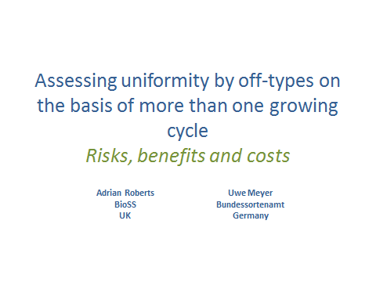

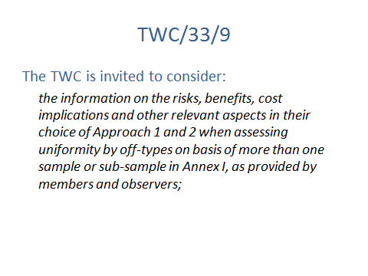

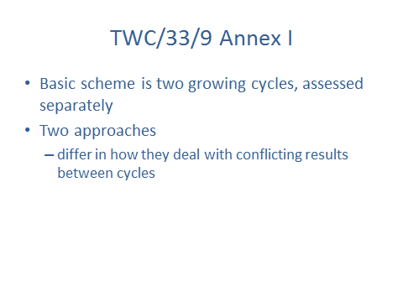

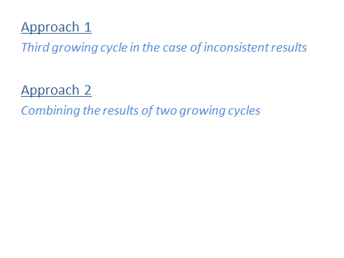

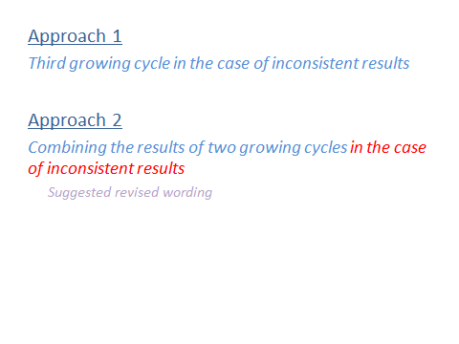

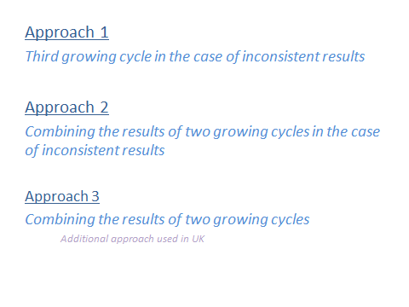

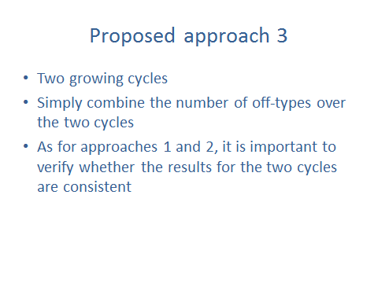

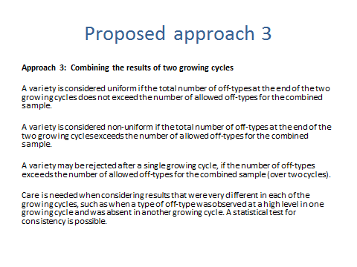

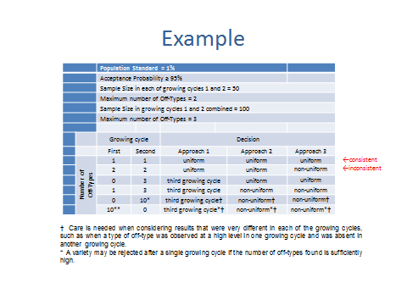

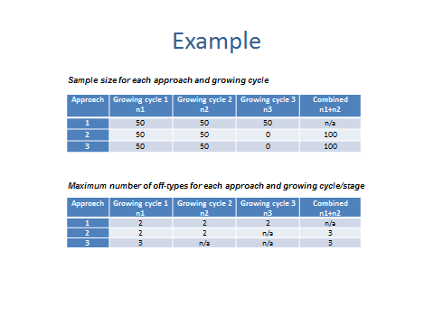

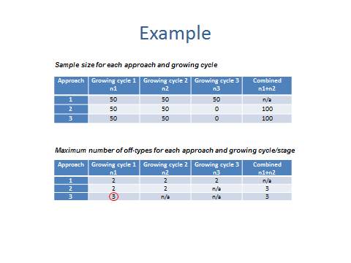

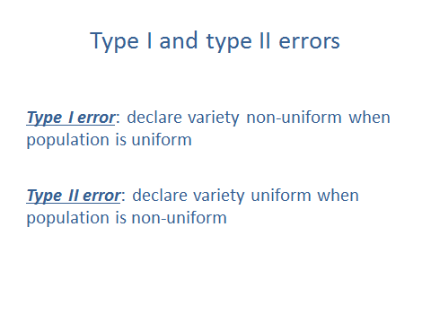

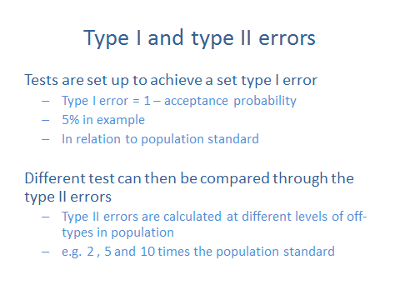

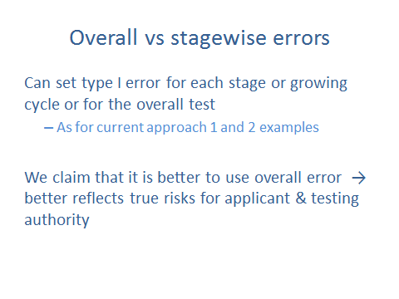

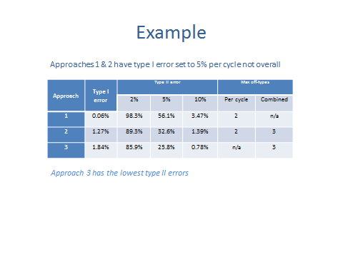

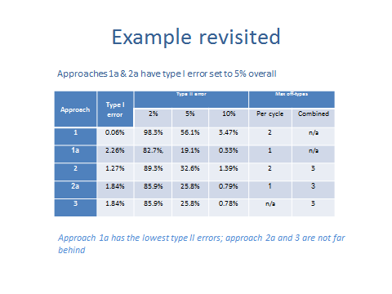

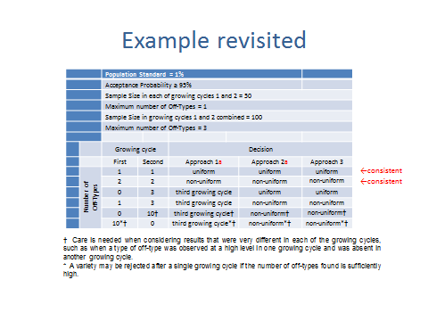

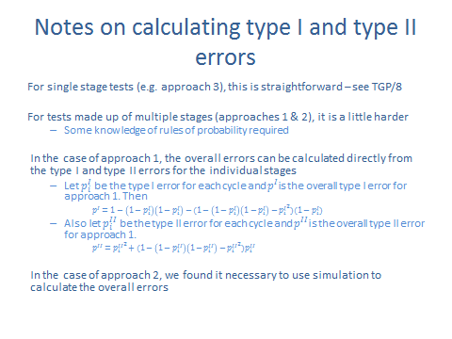

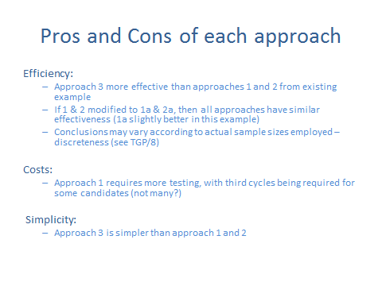

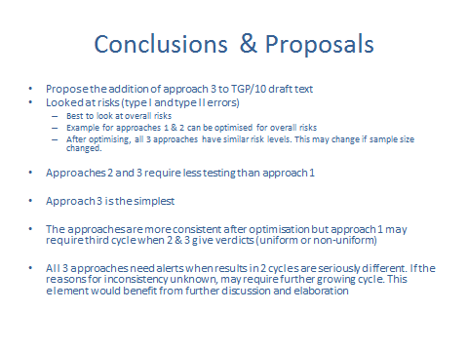

[Fin de l’annexe III et du document]

